**HƯỚNG DẪN SỬ DỤNG**

**1.Cài đặt Xampp:**

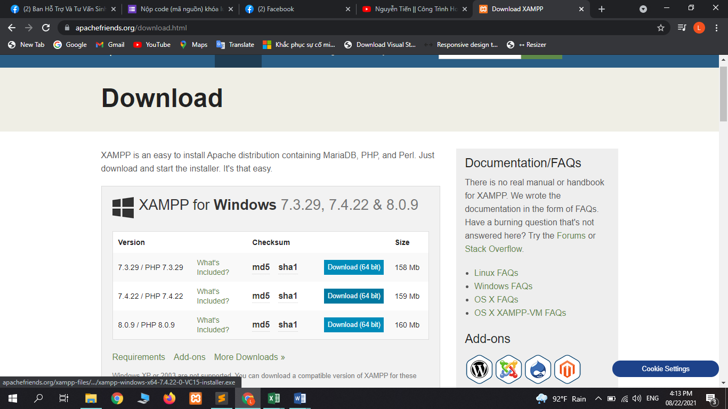

Tiến hành download file về máy , chọn ổ đĩa C để cài đặt

2.Chạy Xampp:

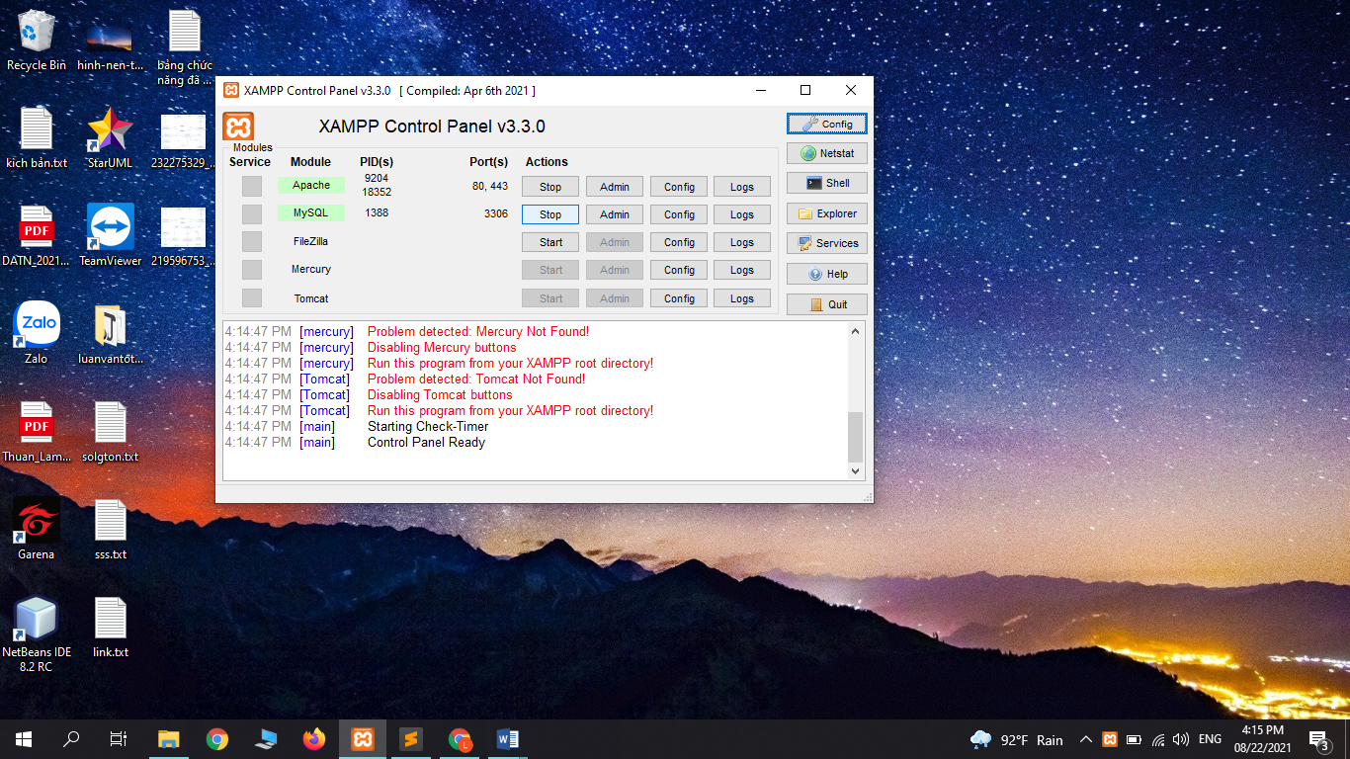

Mở thanh công cụ tìm kiếm gõ xampp sẽ hiển thị ứng dụng xampp

Apache chọn start

MySQL chọn start

**3.Chuyển code vào C:\xampp\htdocs:**

Giải nén code

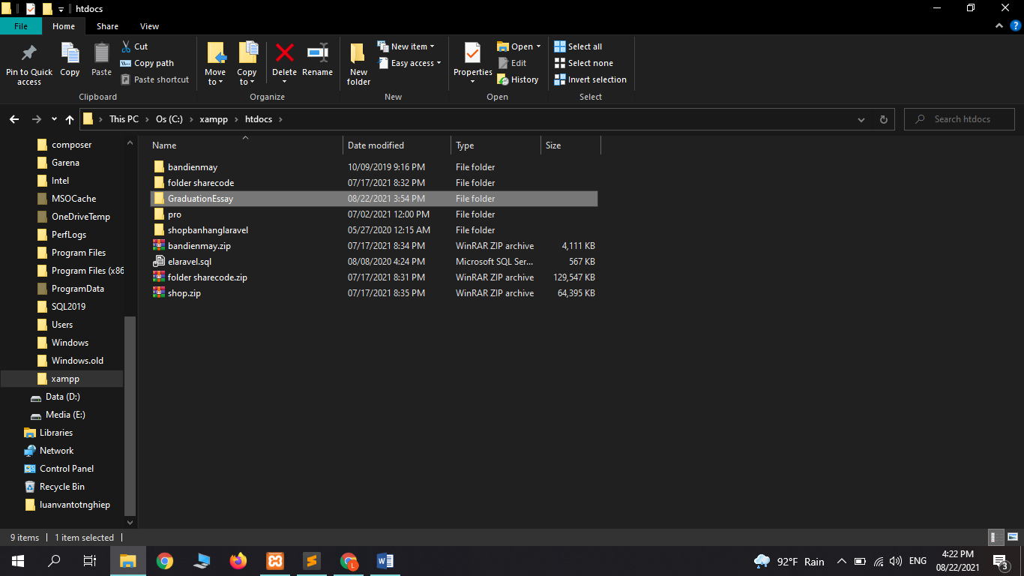

**4.Chuyển chạy phpadmin:**

**Chạy** [**http://localhost/phpmyadmin/**](http://localhost/phpmyadmin/) **trên trình duyệt**

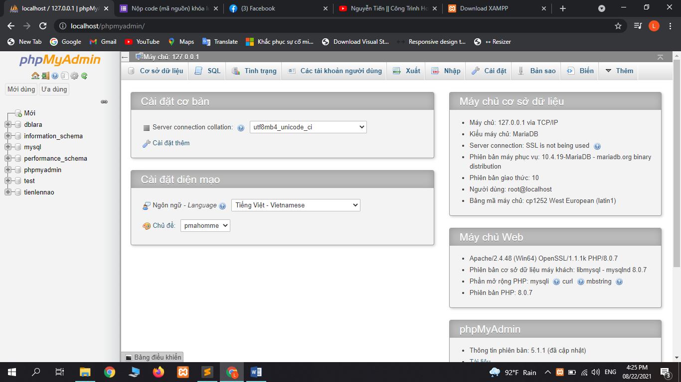

Tạo csdl

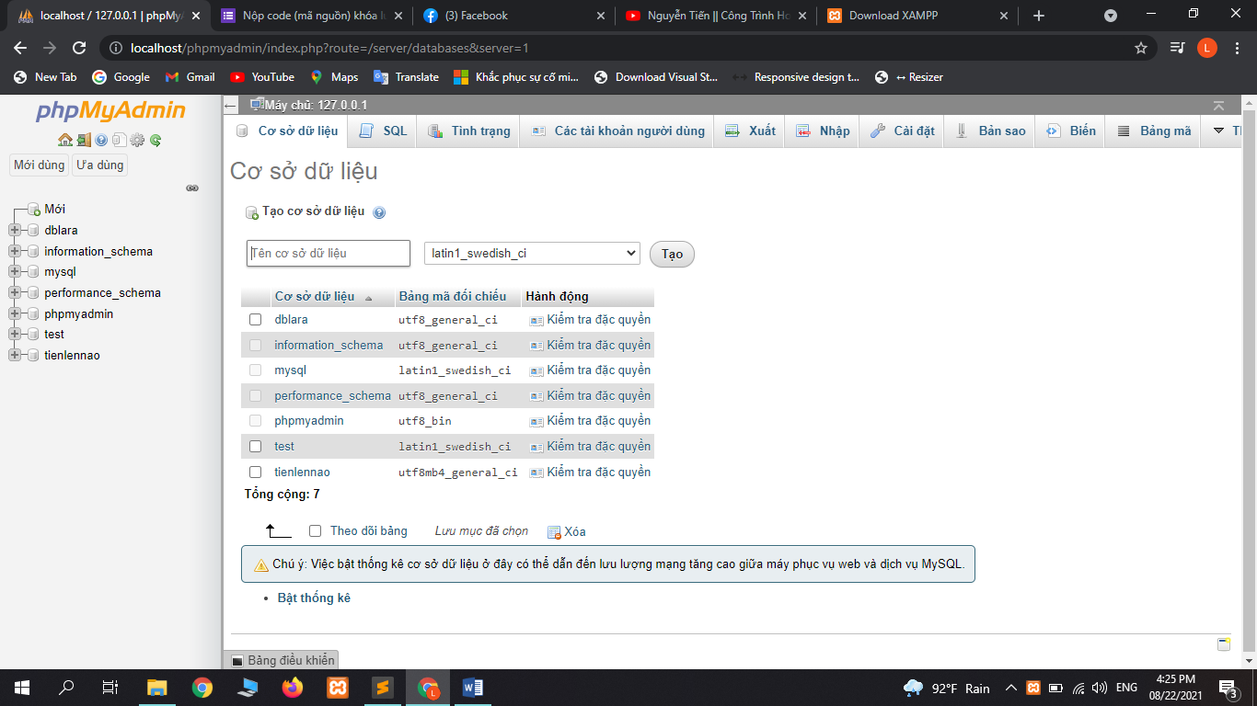

Nhập csdl

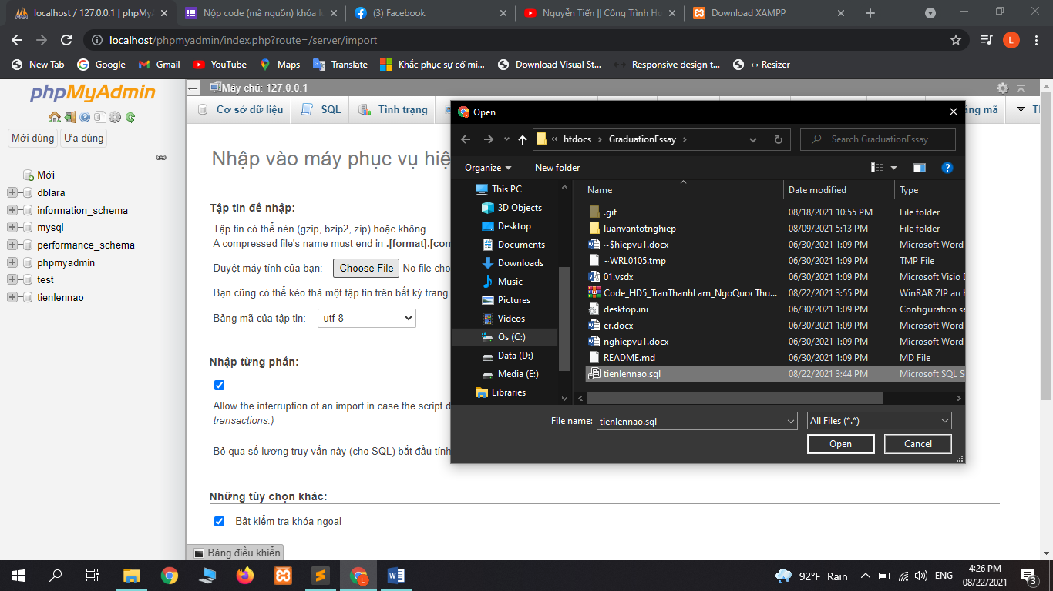

Giao diện của website

